Приложение 1
к решению Муниципального Собрания
от _______________ № _____________

\

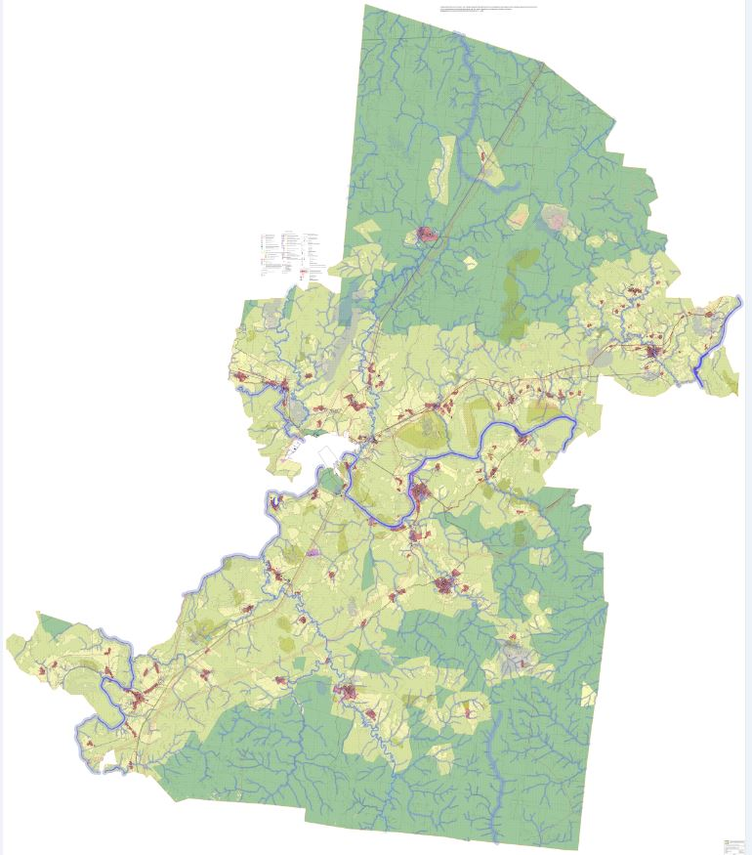

Приложение 1.1
к решению Муниципального Собрания
от _______________ № _____________

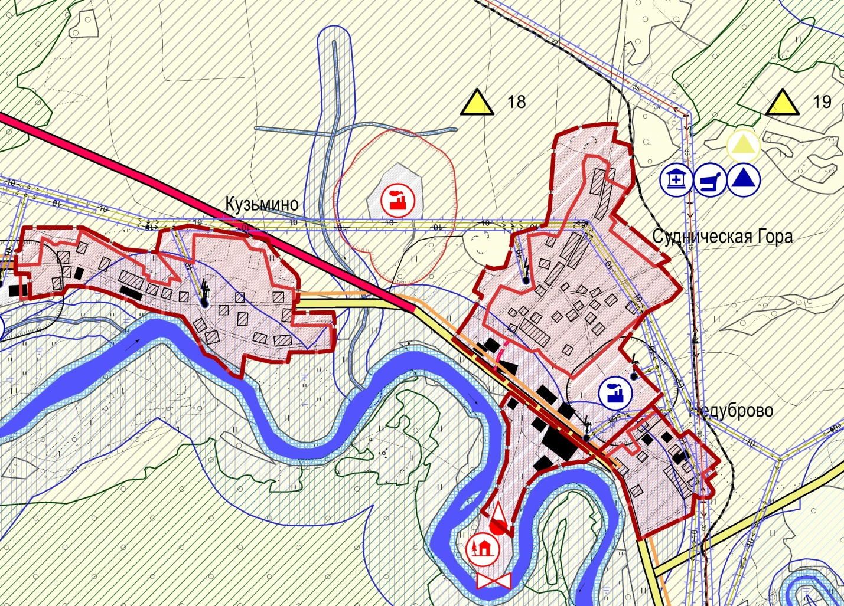

Приложение 1.2
к решению Муниципального Собрания
от _______________ № ______________

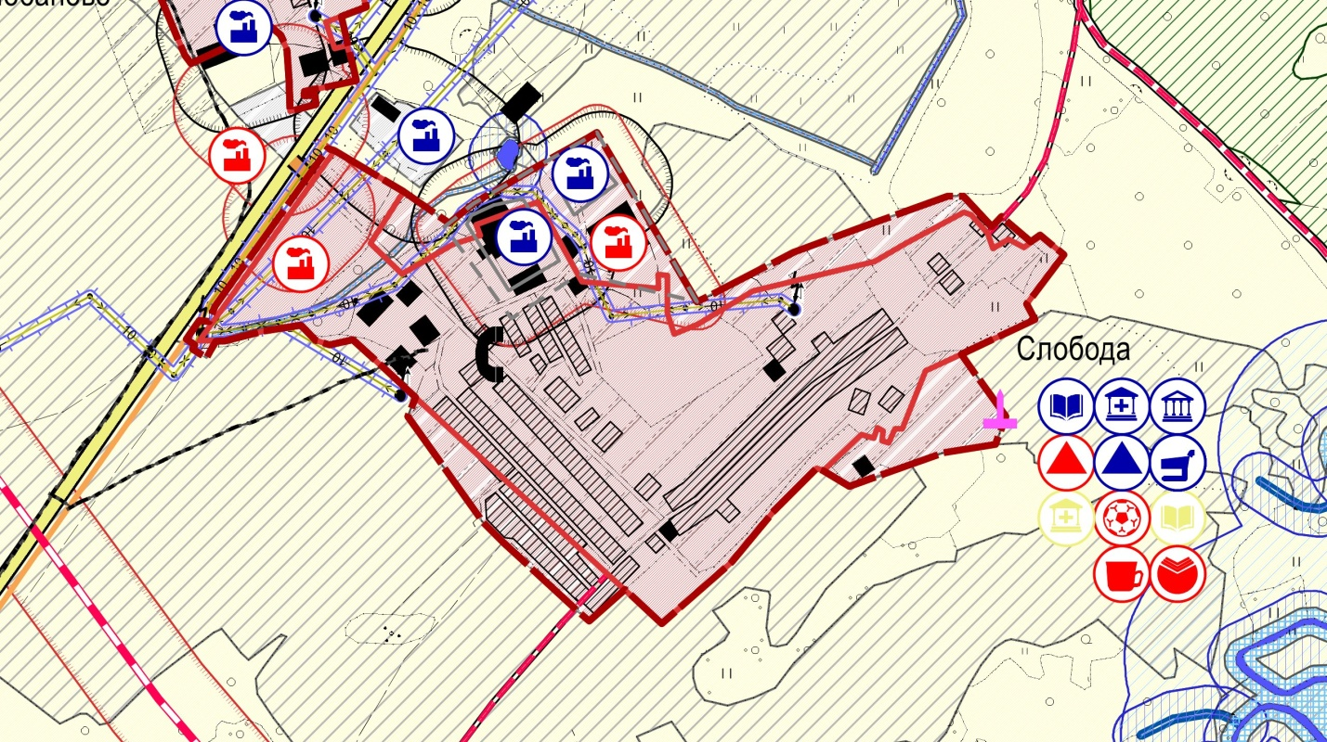
Приложение 1.3
к решению Муниципального Собрания
от _______________ № ______________

